Школьный этап Всероссийской олимпиады школьников
по математике
2017-2018 учебный год

9 класс

ОТВЕТЫ и СИСТЕМА ОЦЕНИВАНИЯ

* Максимальное количество баллов -35
- (7 баллов) В равенстве 1 - 2 - 4 - 8 - 16 = 19 поставьте несколько знаков модуля так, чтобы оно стало верным.
Ответ. $\left|\left|1−2\right|−\right|4−8\left|−\text{16}\right|=\text{19}$.
Существуют и другие примеры.
Комментарий. Достаточно привести один пример. Пояснять, как он получен, не требуется.
Критерии проверки.
- Любой верный пример — 7 баллов.
- (7 баллов) Чебурашка и Гена съели торт. Чебурашка ел вдвое медленнее Гены, но начал есть на минуту раньше. В итоге им досталось торта поровну. За какое время Чебурашка съел бы торт в одиночку?
Ответ. За 4 минуты. Решение.
Первый способ. Если Чебурашка ест вдвое медленнее Гены, то, чтобы съесть столько же торта, сколько съел Гена, ему нужно в два раза больше времени. Значит, то время, которое Чебурашка ел в одиночку (1 минута), составляет половину всего времени, за которое Чебурашка съел половину торта. Таким образом, половину торта он съел за 2 минуты, а весь торт съел бы за 4 минуты.
Второй способ. Пусть Гена съедает весь торт за х минут, тогда Чебурашке на весь торт нужно 2х минут. Каждому из них досталась половина торта, то есть Гена ел 0,5х минут, а Чебурашка х минут. Из условия следует, что 0,5х + 1 = х, откуда х = 2. Значит, Чебурашка съест торт за 2·2 = 4 минуты.
Критерии проверки.
- Любое полное верное решение — 7 баллов.
- Верно составлено и решено уравнение или проведены верные рассуждения, но дан ответ не на тот вопрос — 6 баллов.
- Решение, в котором рассмотрена конкретная масса торта, — 2 балла.
- Уравнение составлено верно, но решено неверно — 2 балла.
- Приведён верный ответ, и проверено, что он удовлетворяет условию задачи, — 1 балл.
- Приведён только ответ — 0 баллов.
3. (7 баллов) Дима начертил графики четырёх линейных функций на координатной плоскости, но забыл отметить единичные отрезки. Когда он переписывал задание в тетрадь, то отвлекся и не дописал уравнения, задающие функции под номерами 3 и 4. Найдите эти уравнения. Ответ обоснуйте.
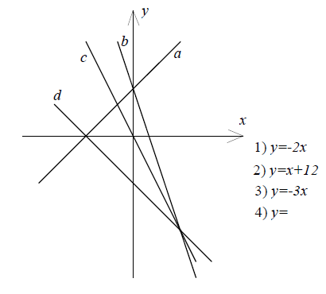

Ответ. 3) у = -3х + 12; 4) у = - х - 12.
Решение. Из четырёх прямых только прямая а имеет положительный угловой коэффициент, следовательно, она задаётся уравнением 2 и пересекает оси координат в точках (0; 12) и (-12; 0).
Так как уравнение 1 Дима записал полностью, его графиком является прямая, проходящая через начало координат, то есть прямая с.
У прямой $b$ модуль углового коэффициента больше, чем у прямой с, значит, начало уравнения прямой $b$Дима записал под номером 3. Так как эта прямая проходит через точку (0;12), она задаётся уравнением у = -3х + 12. Прямая $d$ проходит через точку (-12;0) и через точку (12; -24) - точку пересечения прямых $b$ и с, координаты которой легко находятся как решение системы линейных уравнений: у = -3х + 12 и у = -2х.
Найдём уравнение прямой $d$ . Для этого рассмотрим систему двух уравнений: 0 = -12$k_{4}$ +$b_{4}$; -24 = 12$k_{4}$ +$b_{4}$. Сложив эти уравнения, получим $b_{4}$= -12. Подставив в первое уравнение, получим $k_{4}$= -1.
Критерии проверки.
- Любое полное верное решение — 7 баллов.
- В целом верное решение, в котором допущены арифметические ошибки, — 4 балла.
- Обоснованно найдены уравнения трёх прямых — 3 балла.
- Если в решении указано, какие из изображённых прямых задаются уравнениями 1 и 2, но более не найдено ничего — 1 балл.
- Приведён только верный ответ — 1 балл.

4. (7 баллов) Три школьника сделали по два утверждения про натуральные
числа а, $b$, с:
Антон: 1) а + $b$+ с = 34; 2) а$b$с = 56;
Борис: 1) а$b$ + $b$с + ас = 311 2) наименьшее из чисел равно 5;
Настя: 1) а = $b$= с 2) числа а, $b$и с — простые.
У каждого школьника одно утверждение верное, а другое — нет. Найдите
числа а, $b$, с.
Ответ. 2, 13, 19 (в любом порядке).
Решение. Если из утверждений Антона верно второе утверждение, то оба утверждения Насти неверны. Значит, а + $b$ + с = 34. Таким образом, верно второе Настино утверждение. Так как сумма трёх простых чисел равна 34, они не могут все быть нечётными, и одно из них равно 2. Значит, из утверждений Бориса верно первое утверждение.
Пусть для определённости а = 2. Тогда $b$ + с = 32.
Далее можно перебрать все пары простых чисел, дающие в сумме 32, и проверить для них равенство а$b$ + $b$с + ас = 311. Но можно поступить так:
311 = а$b$ + $b$с + ас = а($b$ + с) +$b$с = 64 + $b$с, откуда $b$с = 247. Так как 247 = 19 ·13, получаем что $b$ = 13, с = 19 (или наоборот).

Критерии проверки.
- Любое полное верное решение — 7 баллов.
- Проведено верное рассуждение о том, какие утверждения верны, а какие нет, но сами числа не найдены или найдены неверно — 3 балла.
- Приведён верный ответ с проверкой того, что он удовлетворяет всем условиям задачи, но без доказательства того, что других решений нет, — 2 балла.
- Обоснованно указаны 2 верных утверждения из трёх — 1 балл.
- Приведён только ответ — 0 баллов.

5. (7 баллов) В равностороннем треугольнике АВС со стороной а точки М, N, Р, Q
расположены так, как показано на рисунке. Известно, что
МА + АN= РС+ CQ= а. Найдите величину угла NOQ.
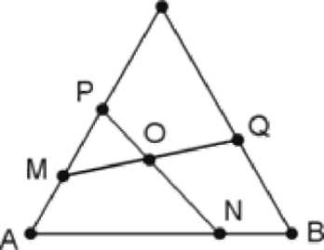
с

о

Ответ. 60°
Решение. По условию задачи AN = а - AM, следовательно, AN = MC. Аналогично АР = QС. Из этих равенств и равенства $∠А\text{=∠}С={\text{60}}^{0}$ следует, что $Δ\text{ANP}=Δ\text{CMQ}$. Отсюда$∠\text{ANP}\text{=∠}\text{QMC},∠\text{APN}\text{=∠}\text{MQC}$. По теореме о сумме углов треугольника $∠\text{ANP}\text{+∠}\text{APN}$= 120°, поэтому $∠\text{OMP}\text{+∠}\text{OPM}$ = 120°, а значит, $∠\text{MOP}$= 60°. Углы МОР и NOQ вертикальные, поэтому $∠\text{NOQ}$= 60°.
Критерии проверки.
- Любое полное верное решение — 7 баллов.
- Доказано, что треугольники ANP и QCM равны, но дальнейших продвижений нет или они неверны — 2 балла.
- Приведён только ответ — 0 баллов.

Максимальный балл за все выполненные задания — 35.

